Воспитатель Понасенко Т.С.

Снежинка

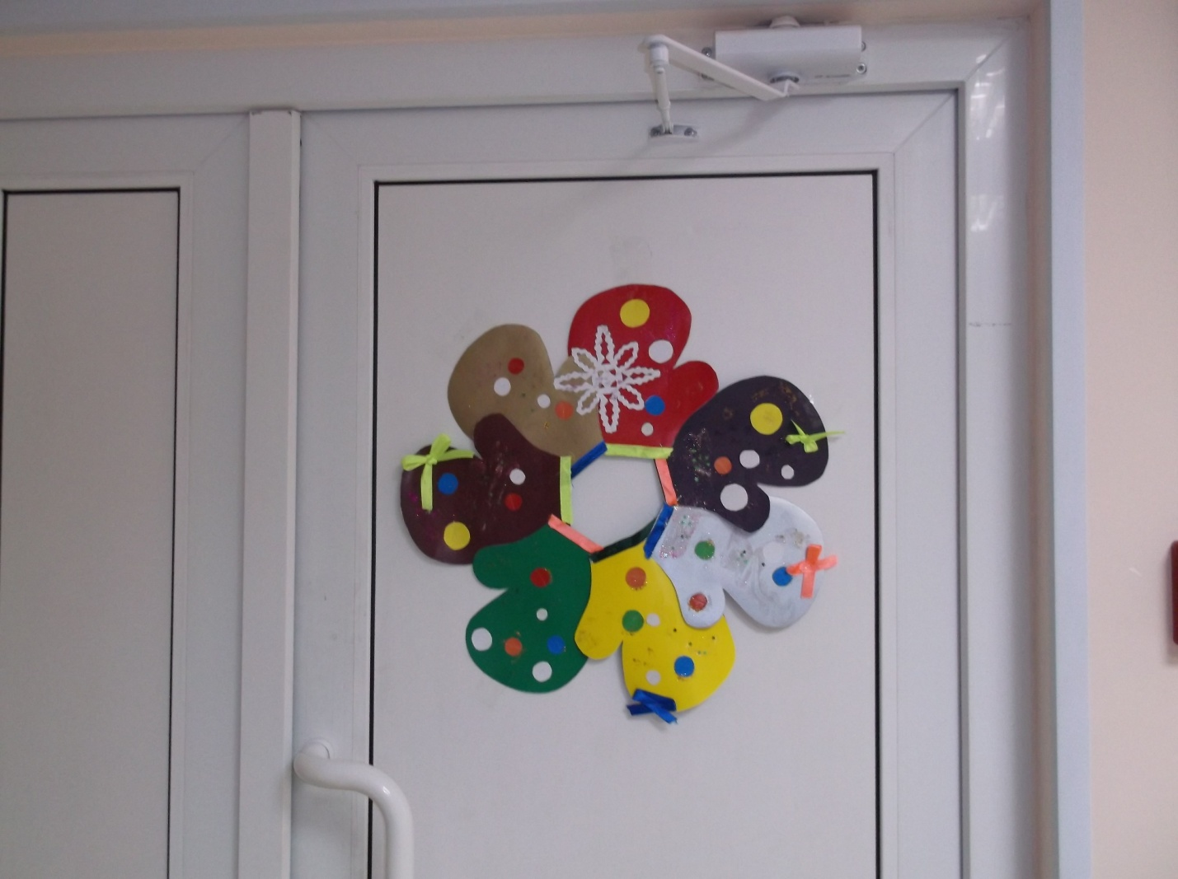

Материалы для создания снежинки: цветной картон, атласная тесьма, цветная бумага, блестки, клей ПВА, степлер.

Ход изготовления: из цветного картона вырезаем рукавицы нужного размера, соединяем между собой по кругу, украшаем рукавицы.